Приказ 345 от 18 декабря 2018 года
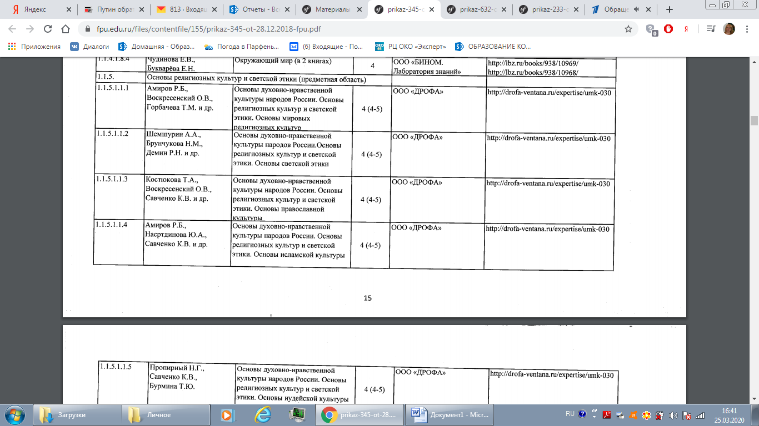

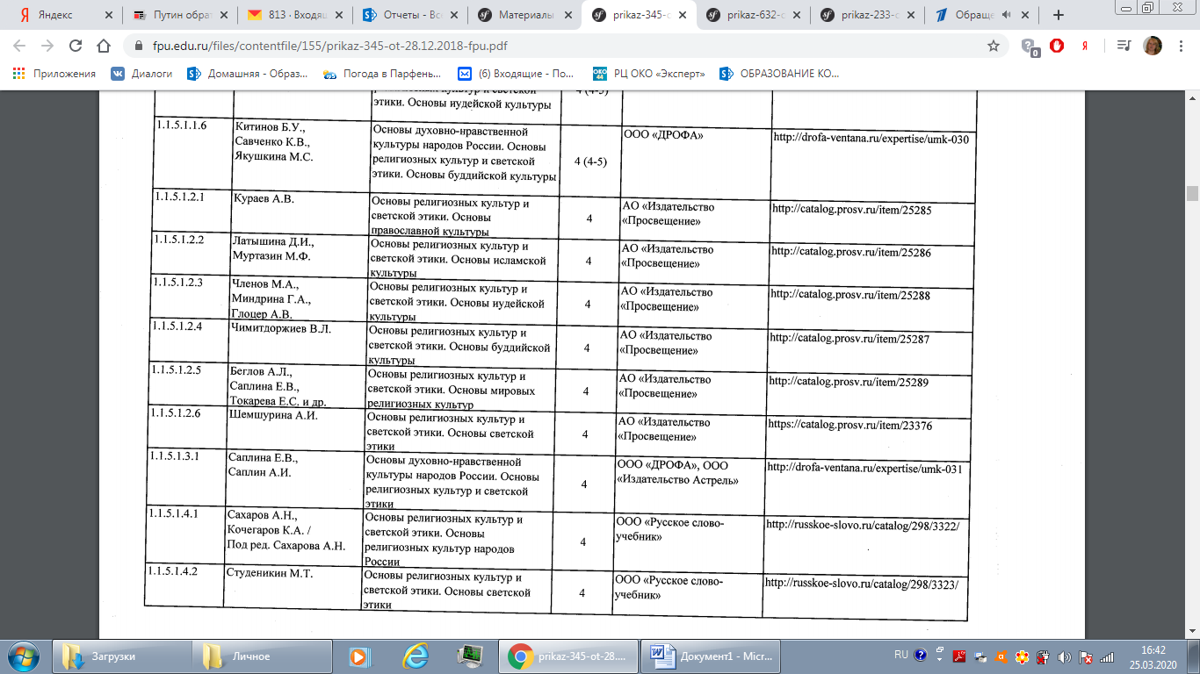

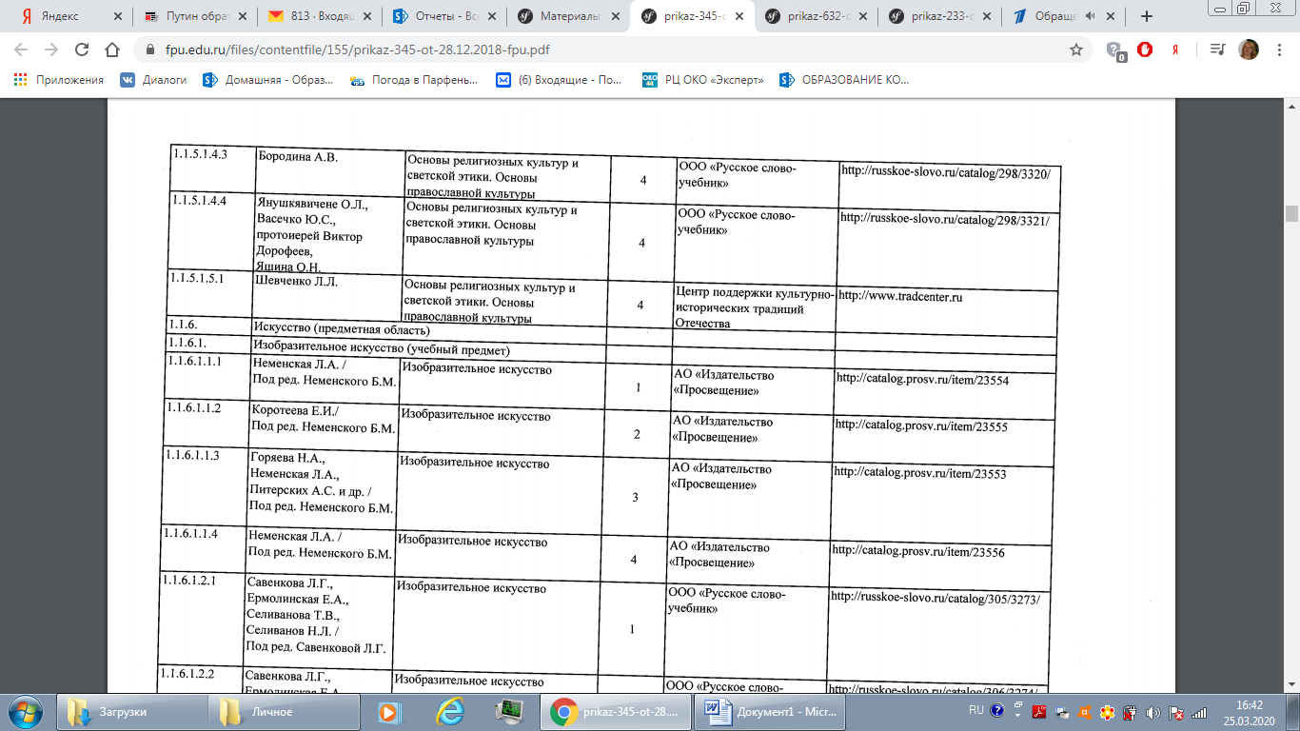
Вот здесь для 4 класса 115121 это Кураев, к нему мы привыкли. Но еще хвалят 115144 Янушкявичене. Сама с ней общалась, очень логичная женщина.

На 5-6 класс есть учебник 225121 и 225122, эти учебники хвалят все. И плюс- нам рекомендовано в 5-6 классе вести, а здесь как раз на 2 года. Советую их.

